Москва 2026
ПРАВИТЕЛЬСТВО РОССИЙСКОЙ ФЕДЕРАЦИИ
ФЕДЕРАЛЬНОЕ ГОСУДАРСТВЕННОЕ АВТОНОМНОЕ ОБРАЗОВАТЕЛЬНОЕ УЧРЕЖДЕНИЕ
ВЫСШЕГО ОБРАЗОВАНИЯ
«НАЦИОНАЛЬНЫЙ ИССЛЕДОВАТЕЛЬСКИЙ УНИВЕРСИТЕТ
«ВЫСШАЯ ШКОЛА ЭКОНОМИКИ»

Факультет компьютерных наук
Образовательная программа «Программная инженерия»
СОГЛАСОВАНО  Руководитель выпускной квалификационной работы  ___________________ / __________________ /  «___» _____________ 2026 г. | УТВЕРЖДАЮ  Академический руководитель образовательной программы  «Программная инженерия»  ___________________ / __________________ /  «___» _____________ 2026 г.

ВЕБ-ПРИЛОЖЕНИЕ ДЛЯ ПРОЕКТИРОВАНИЯ ПОЖАРНОЙ СИГНАЛИЗАЦИИ И АВТОМАТИЧЕСКОГО ФОРМИРОВАНИЯ ПРОЕКТНОЙ ДОКУМЕНТАЦИИ
Руководство оператора
ЛИСТ УТВЕРЖДЕНИЯ
RU.17701729.08.03-01 34 01-1-ЛУ

Исполнитель
Студент группы БПИ225 ___________ / М. С. Комаров /
«___» _____________ 2026 г.

Москва 2026

УТВЕРЖДЕН RU.17701729.08.03-01 34 01-1-ЛУ

ВЕБ-ПРИЛОЖЕНИЕ ДЛЯ ПРОЕКТИРОВАНИЯ ПОЖАРНОЙ СИГНАЛИЗАЦИИ И АВТОМАТИЧЕСКОГО ФОРМИРОВАНИЯ ПРОЕКТНОЙ ДОКУМЕНТАЦИИ
Руководство оператора
RU.17701729.08.03-01 34 01-1
Листов ____

СОДЕРЖАНИЕ
Оглавление обновляется автоматически в текстовом редакторе.

1 НАЗНАЧЕНИЕ ПРОГРАММЫ

1.1 Наименование программы
Наименование программы – «Веб-приложение для проектирования пожарной сигнализации и автоматического формирования проектной документации».
Наименование программы на английском языке – «Web Application for Fire Alarm Design and Automatic Generation of Design Documentation».
Краткое наименование программы – «PlanVision».

1.2 Краткая характеристика области применения программы
Программа предназначена для автоматизации проектирования систем пожарной сигнализации и связанных подсистем на основе поэтажных планов зданий. Она используется для ведения карточек проектов, загрузки планов этажей, автоматического и полуавтоматического распознавания архитектурных элементов, размещения инженерного оборудования и формирования итоговой проектной документации.
С точки зрения оператора программа представляет собой веб-приложение с авторизацией пользователей и ролевым разграничением доступа. После входа пользователь получает доступ к рабочему пространству проекта, где может создавать новые проекты, редактировать информацию об объекте, загружать планы этажей, выполнять шаги pipeline, работать с каталогом оборудования и генерировать PDF-комплект.
Программа ориентирована на инженеров-проектировщиков, преподавателей и студентов, работающих с проектной документацией по системам пожарной защиты. Для пользователя с ролью developer дополнительно доступны функции управления учетными записями и центр дообучения распознавания.

2 УСЛОВИЯ ВЫПОЛНЕНИЯ ПРОГРАММЫ

2.1 Рекомендуемый состав аппаратурных и программных средств в среде для локальной разработки, демонстрации и тестирования
Для устойчивой работы программы рекомендуется использовать персональный компьютер или ноутбук, удовлетворяющий следующим требованиям:
• операционная система Windows 10/11, Ubuntu 22.04+ или macOS 12+;
• не менее 4 логических ядер процессора;
• оперативная память не менее 8 ГБ;
• свободное место на диске не менее 10 ГБ;
• разрешение экрана не менее 1920×1080;
• установленный Python 3.12 или совместимая версия Python 3.11+;
• установленный Node.js 16+ и пакетный менеджер npm;
• современный браузер Google Chrome, Microsoft Edge или Mozilla Firefox;
• установленный Tesseract OCR для сценариев, связанных с распознаванием размерных подписей;
• доступ к файловой системе для чтения и сохранения изображений, PDF и служебных файлов проекта.
В рекомендованном сценарии backend запускается локально на порту 8000, а frontend – на порту 3000. Для работы OCR и PDF-генерации в корне проекта должны сохраняться файлы шрифтов GOST_A.TTF и GOST_A_Bold.ttf, уже входящие в состав репозитория.

2.2 Минимальный состав аппаратурных и программных средств в эксплуатационной среде
Минимально достаточный эксплуатационный контур для текущей версии программы может быть развернут на одной рабочей станции без выделенной внешней СУБД. Достаточны следующие ресурсы и программные средства:
• операционная система Windows 10/11, Linux или macOS;
• 2 логических ядра процессора;
• оперативная память не менее 4 ГБ;
• свободное место на диске не менее 5 ГБ;
• Python 3.11+, Node.js 16+, npm и современный браузер;
• локальная база данных SQLite, создаваемая программой автоматически;
• Tesseract OCR – при необходимости использования функций OCR и автоматического распознавания размеров.
Отдельная промышленная схема развёртывания в репозитории на текущий момент не фиксируется. Поэтому для демонстрационной и учебной эксплуатации в настоящем документе в качестве минимальной среды рассматривается локальный одноузловой контур, поддерживаемый проектом непосредственно.

3 ВЫПОЛНЕНИЕ ПРОГРАММЫ

3.1 Подготовка к первому запуску
Перед первым запуском оператор или сопровождающий специалист должен развернуть зависимости backend и frontend. В корневой директории проекта выполняются следующие действия:
• создание виртуального окружения командой `python -m venv venv`;
• активация окружения в Windows командой `venv\Scripts\activate`;
• установка серверных зависимостей командой `pip install -r backend/requirements.txt`;
• переход в каталог `floorplan-ui` и установка клиентских зависимостей командой `npm install`;
• при необходимости OCR – установка Tesseract OCR и настройка пути к исполняемому файлу;
• подготовка файла `.env` на основе `.env.example` с указанием учетных данных первого разработчика.
В файле `.env` задаются значения `BOOTSTRAP_DEVELOPER_USERNAME`, `BOOTSTRAP_DEVELOPER_FULL_NAME` и `BOOTSTRAP_DEVELOPER_PASSWORD`. При первом старте backend эти данные используются для автоматического создания первой учетной записи с ролью developer.

3.2 Порядок запуска серверной и клиентской частей
Для запуска серверной части оператор из корня проекта выполняет команду `python main.py`. После старта приложение поднимает HTTP-сервис по адресу `http://localhost:8000`, инициализирует базу данных, создает рабочие каталоги `uploads`, `outputs` и `debug_output`, а также выполняет bootstrap первого разработчика, если в системе еще нет пользователей.
Для запуска клиентской части оператор переходит в каталог `floorplan-ui` и выполняет команду `npm start`. После сборки development-окружения приложение становится доступным по адресу `http://localhost:3000` и использует backend API на порту 8000 через прокси или прямые HTTP-запросы.
Для проверки работоспособности API можно дополнительно открыть адрес `http://localhost:8000/docs`, где автоматически формируется интерактивная OpenAPI-документация. Ее удобно использовать для диагностики, однако обычная эксплуатация программы осуществляется через web-интерфейс клиента.

3.3 Вход в систему и рабочая навигация
Если сессия отсутствует, пользователь автоматически перенаправляется на страницу входа `/login`. На ней требуется указать логин и пароль. После успешной авторизации система открывает главное рабочее пространство и показывает краткое сообщение о начале сессии.
Состав навигационного меню зависит от роли пользователя. Для инженера доступны разделы «Проекты», «Новый проект» и «Оборудование». Для разработчика дополнительно открываются разделы «Дообучение» и «Пользователи». В правой части панели навигации показываются полное имя пользователя, его роль и кнопка завершения сессии.
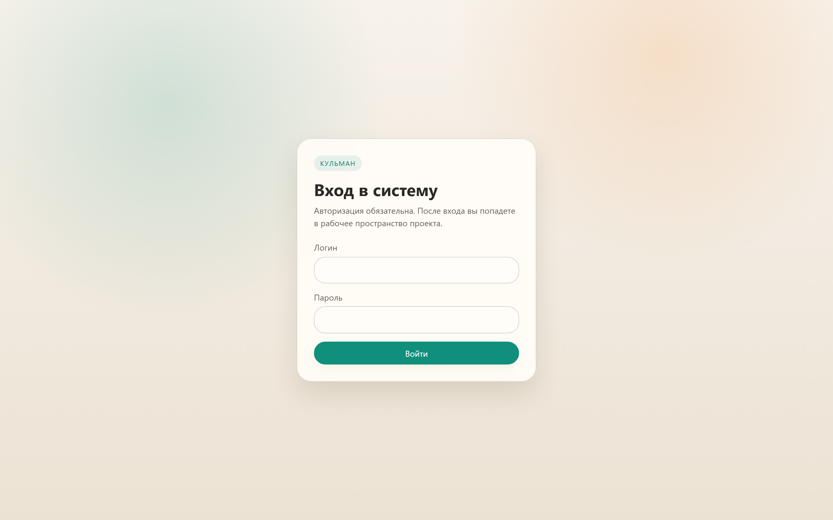
Рисунок 1 – Страница авторизации

3.4 Создание проекта и работа с карточкой проекта
Для создания нового проекта оператор выбирает пункт «Новый проект» и заполняет форму, включающую сведения об объекте, типе проекта, адресе, подрядчике, инженере и других реквизитах. После сохранения система создает карточку проекта и перенаправляет пользователя на страницу детальной работы с ним.
На странице проекта оператор может редактировать основные реквизиты, просматривать список этажей, загружать новые планы, переходить к вспомогательным разделам документации и запускать формирование PDF-комплекта. Для разработчика дополнительно может быть доступно назначение владельца проекта из числа активных инженеров.
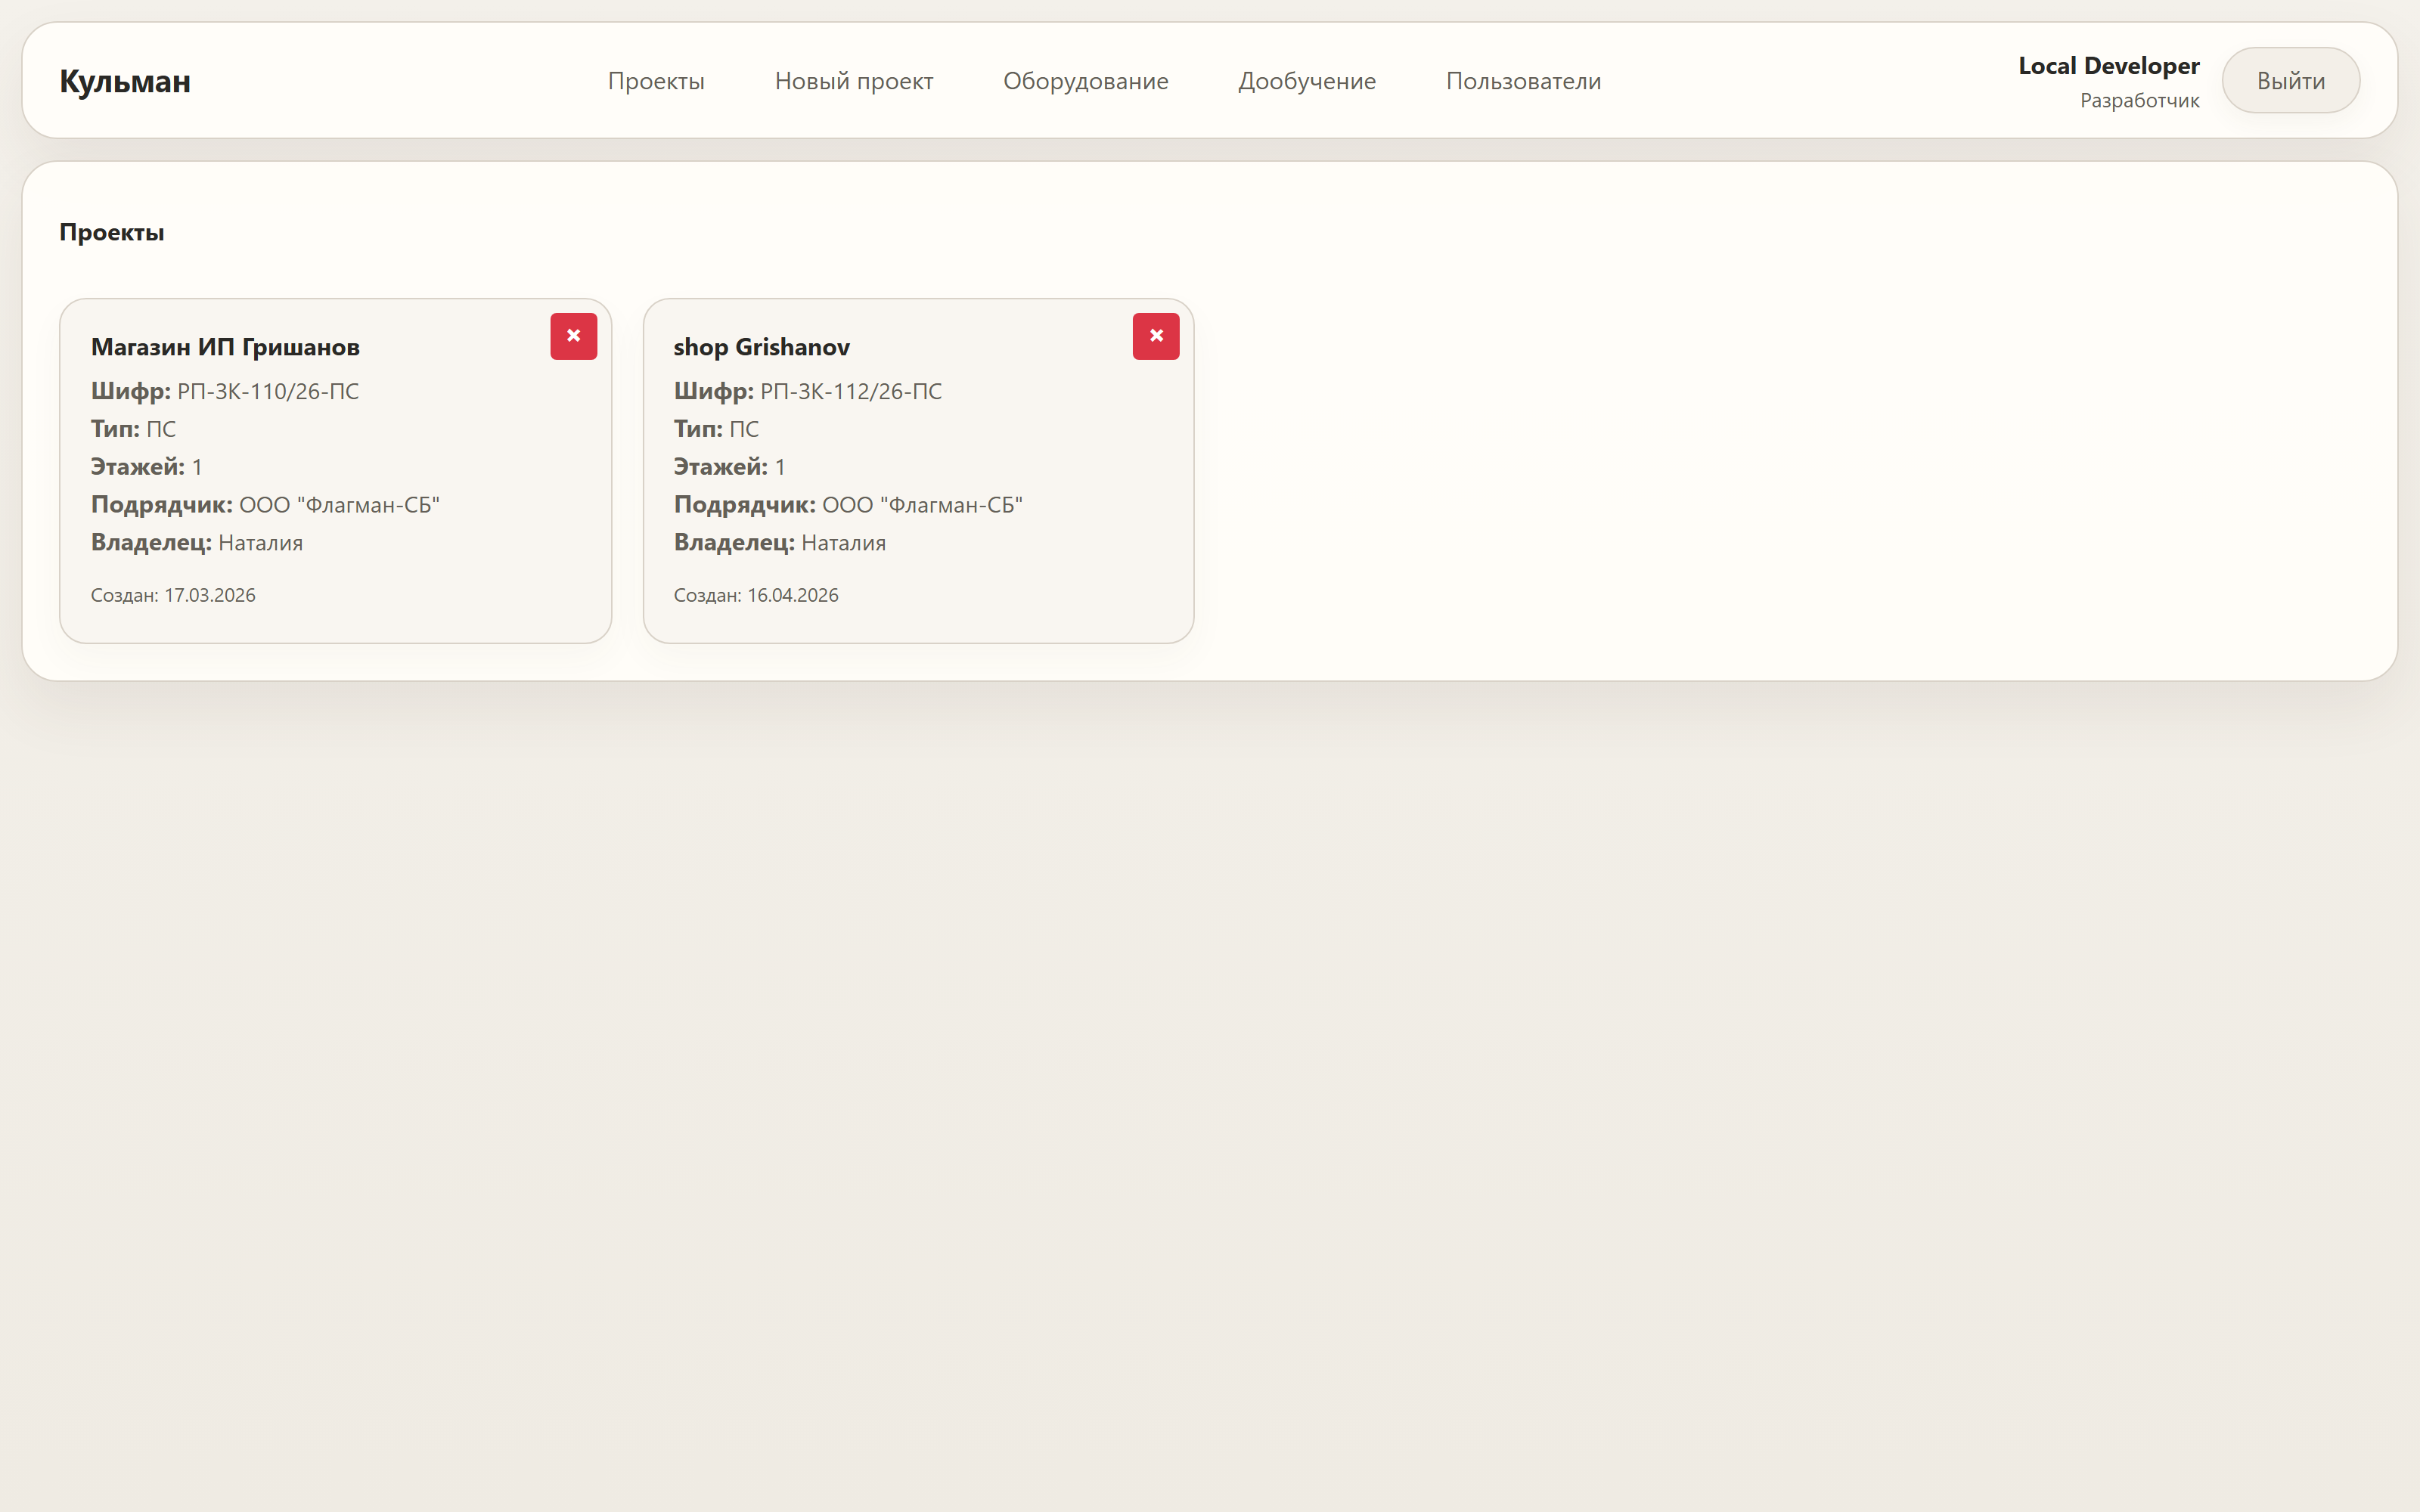
Рисунок 2 – Страница списка проектов
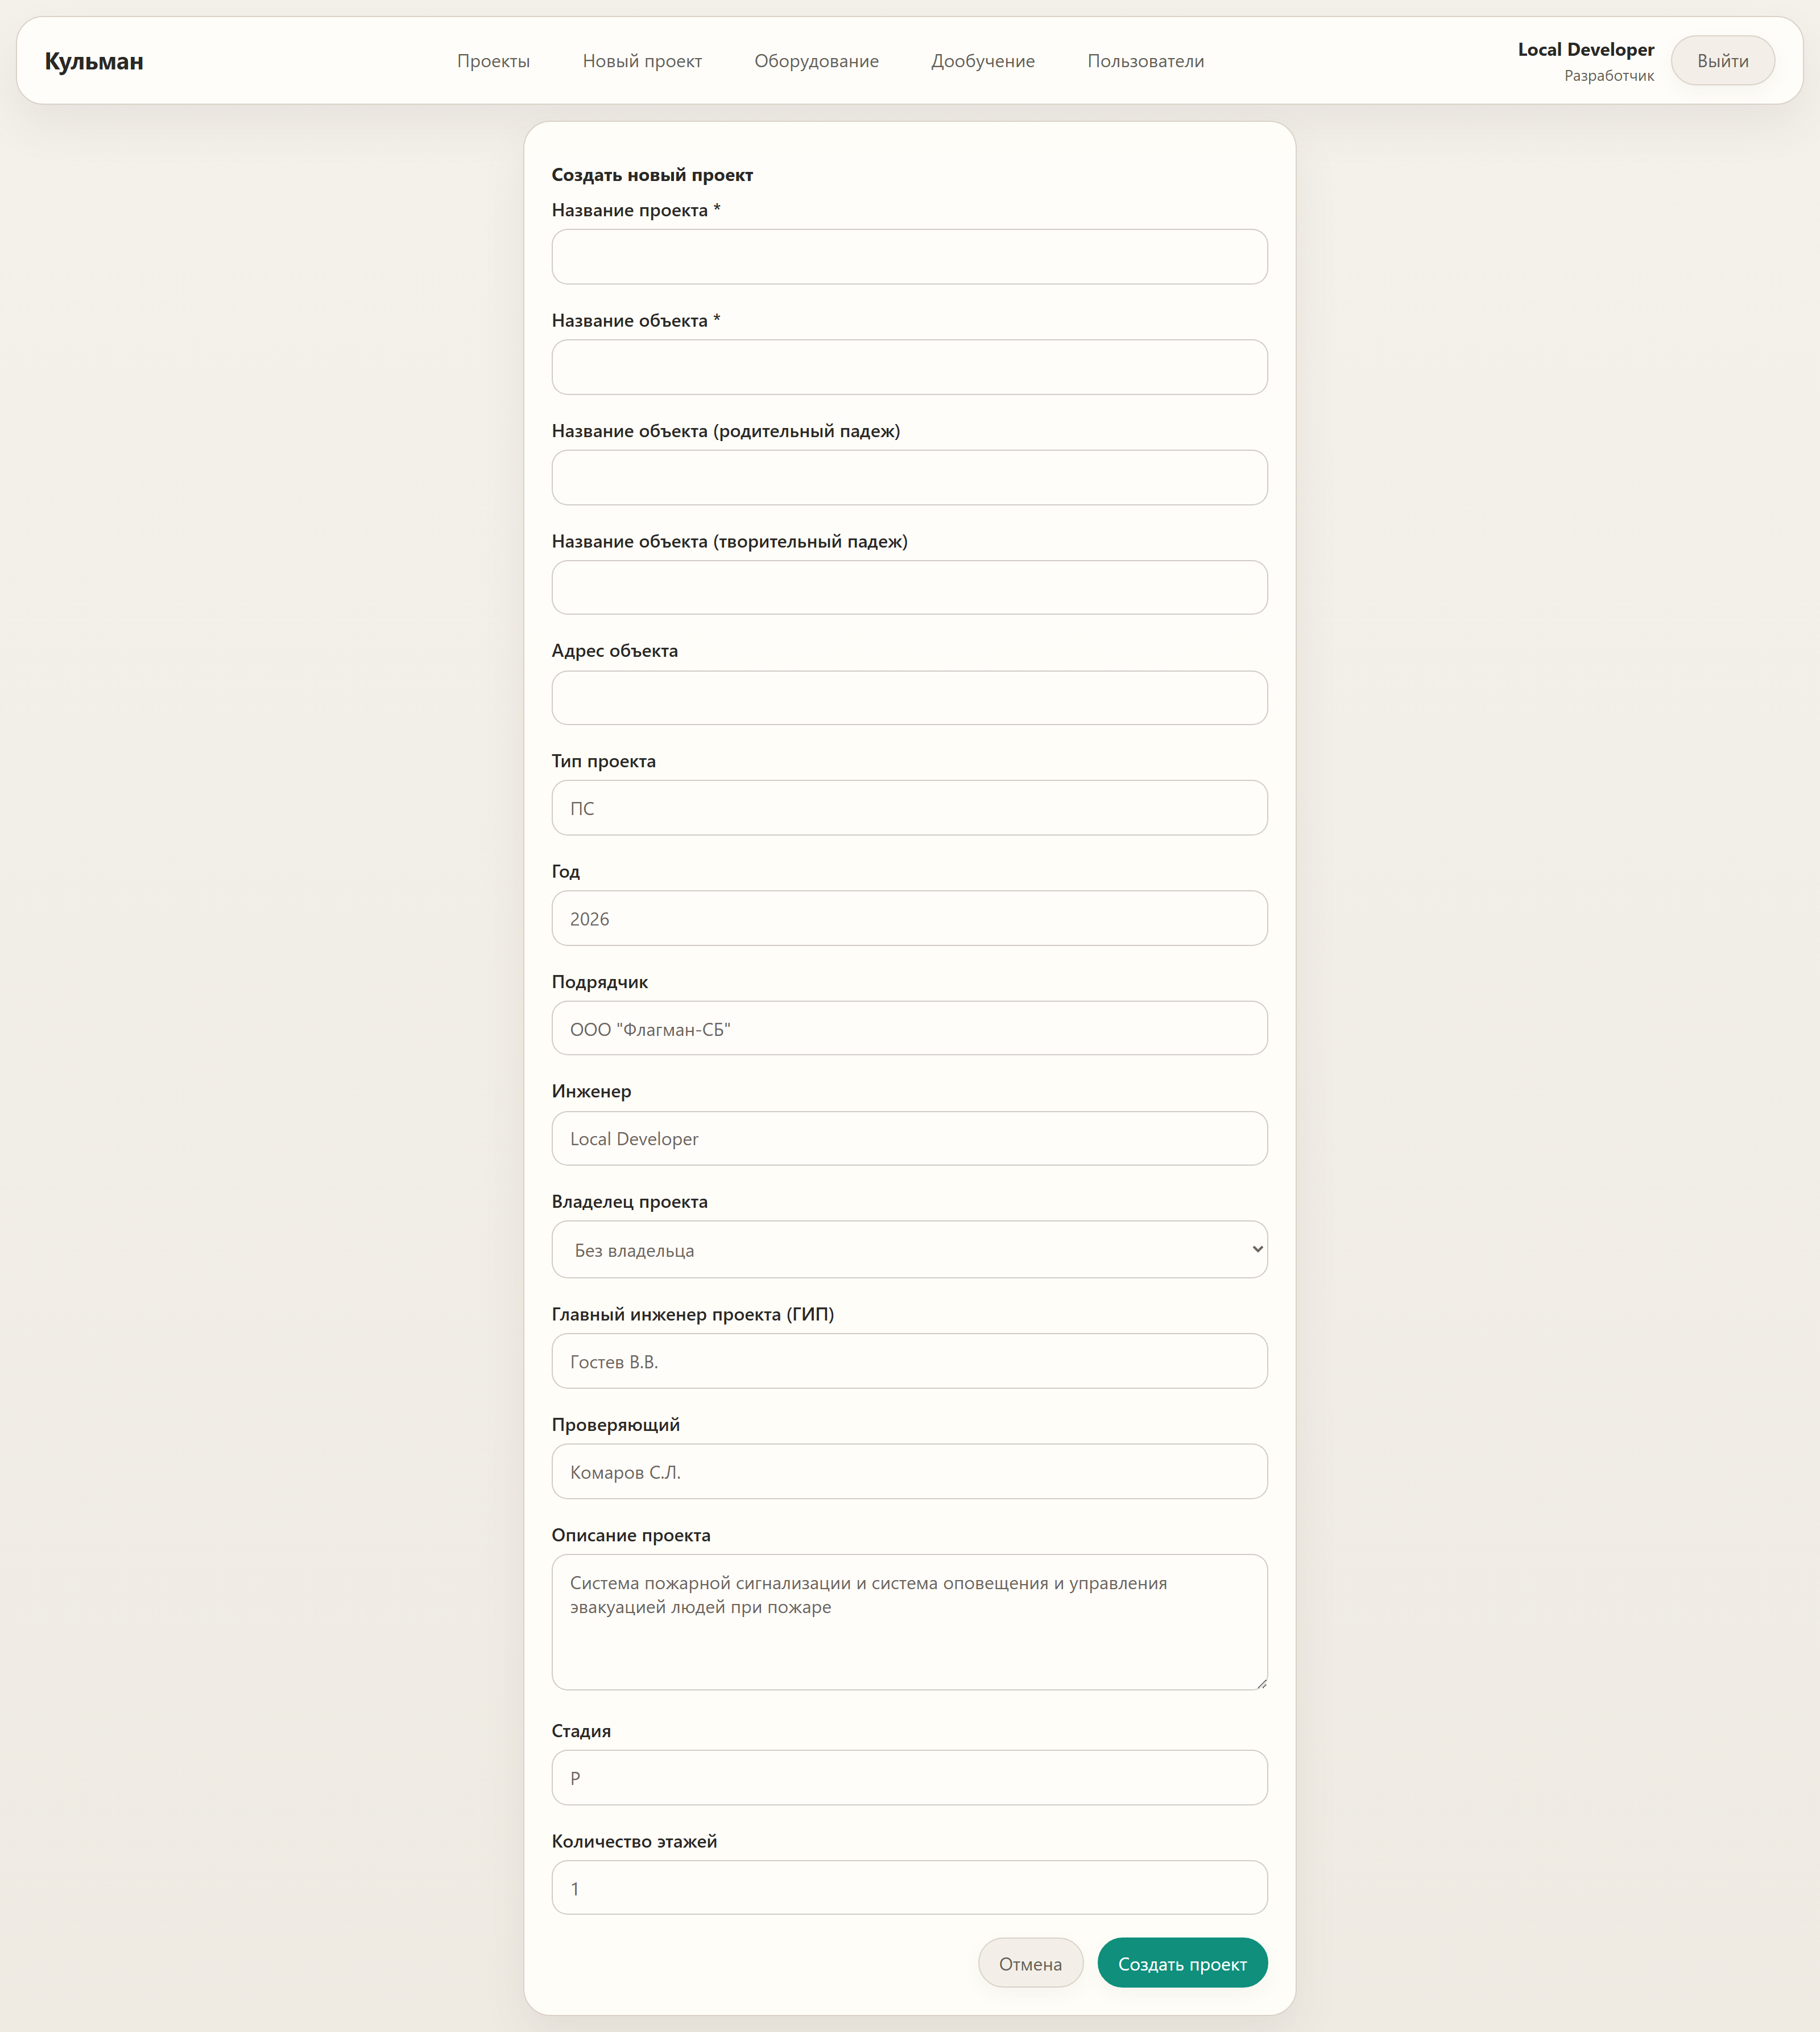
Рисунок 3 – Страница создания проекта
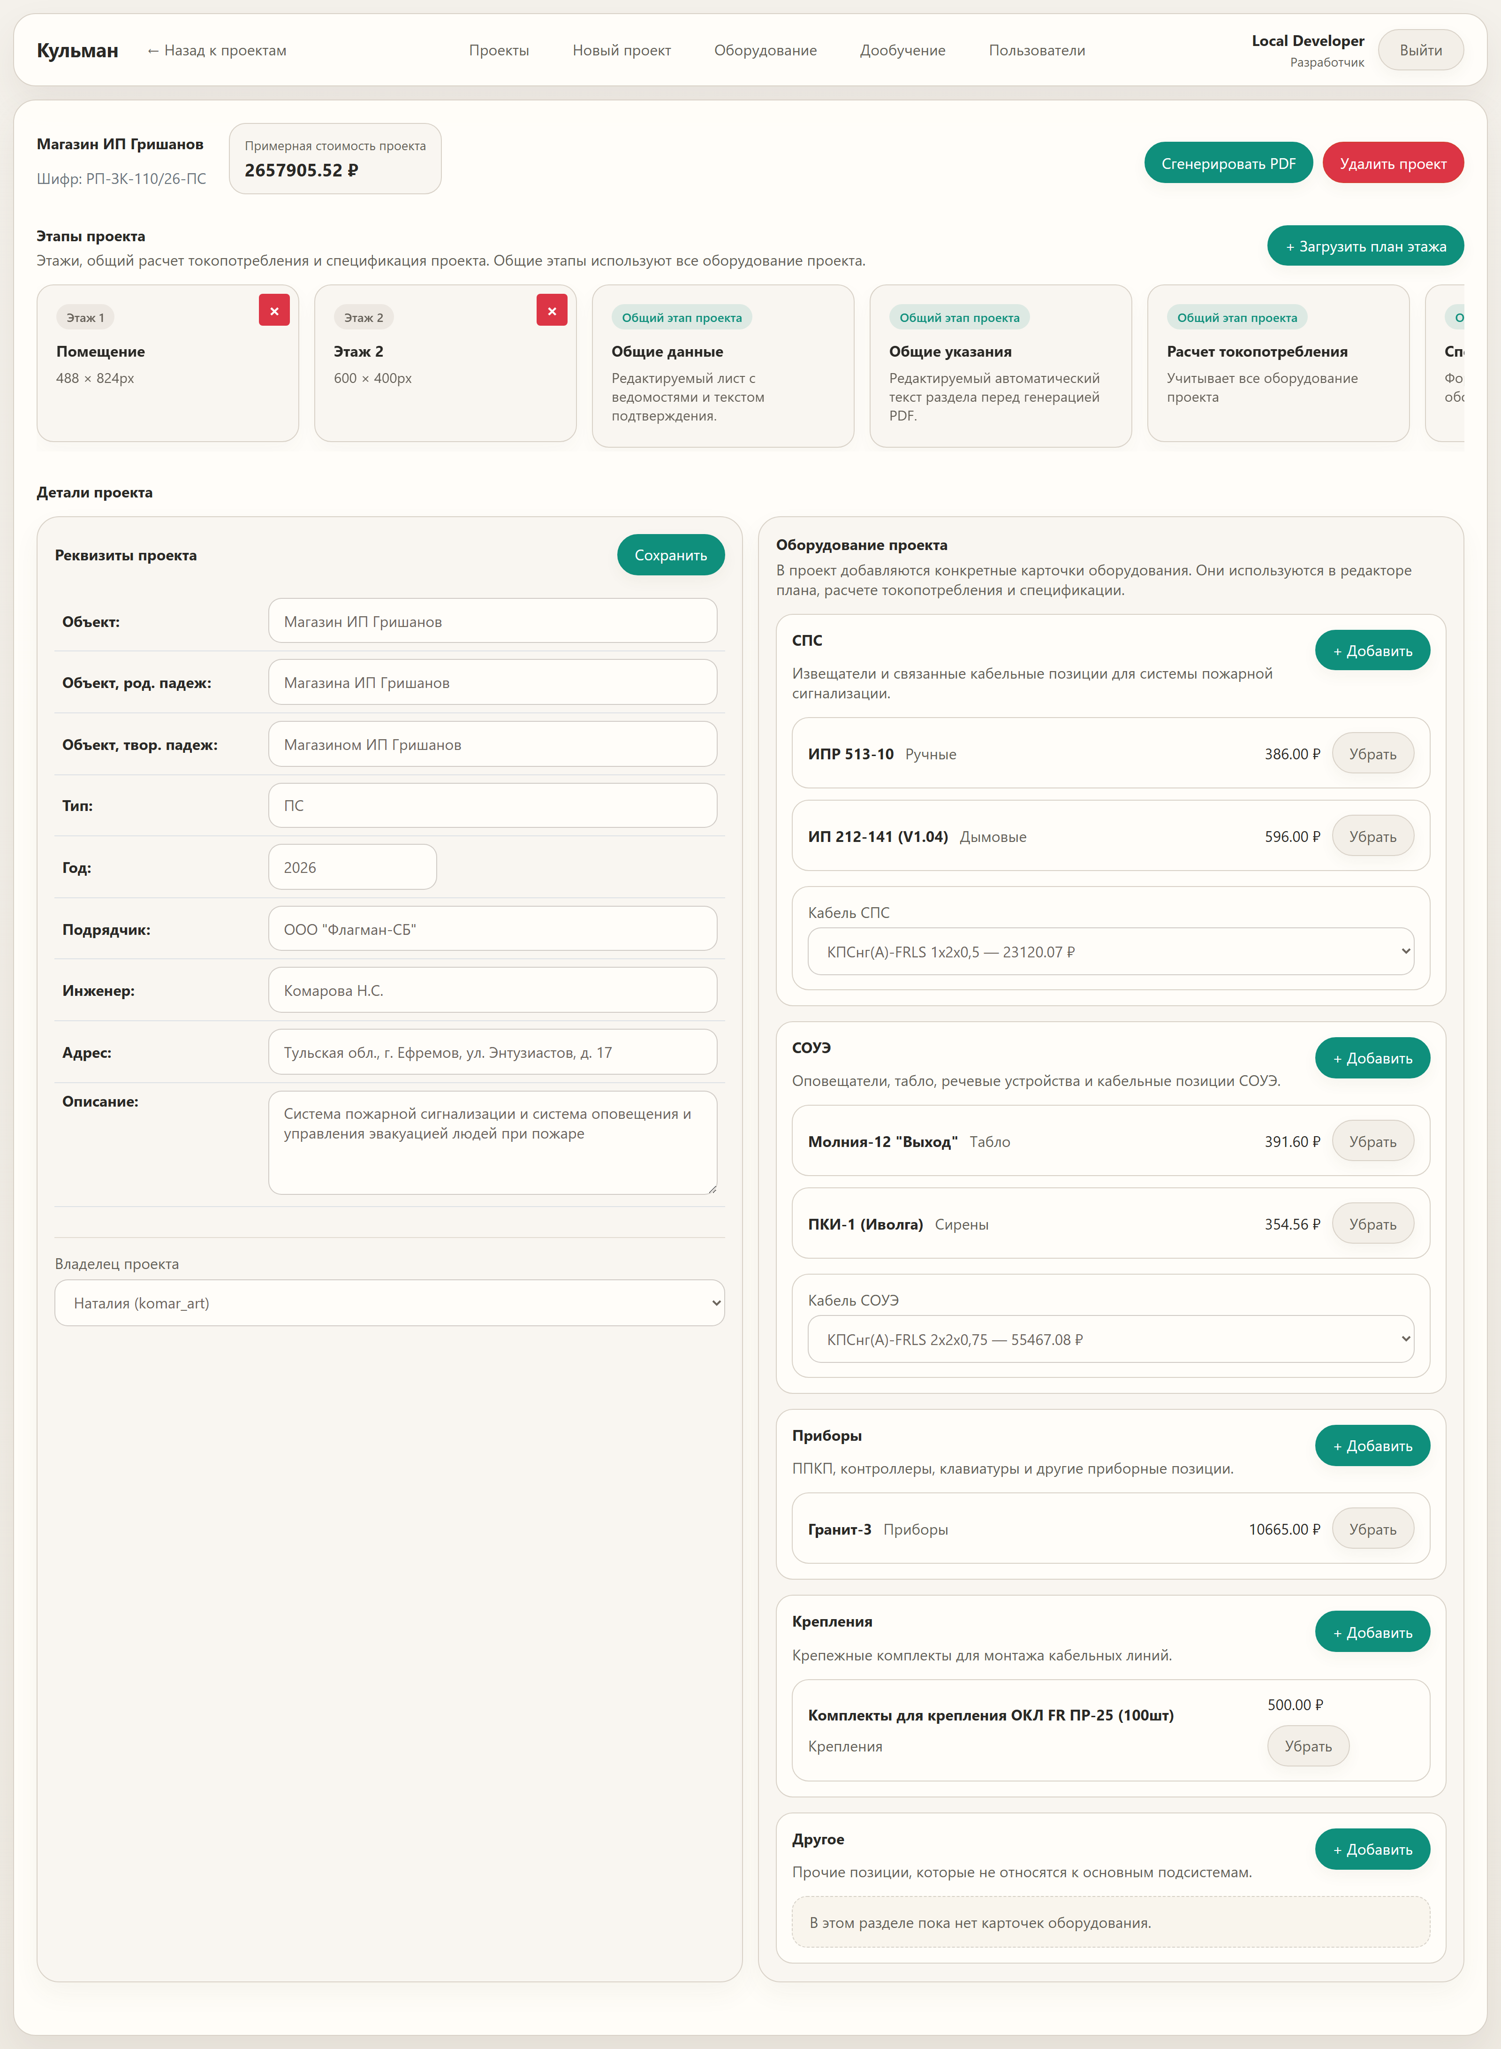
Рисунок 7 – Страница карточки проекта

3.5 Загрузка плана этажа
Добавление плана этажа выполняется на странице проекта кнопкой загрузки плана. Текущий интерфейс проверяет, что загружаемый файл является изображением и имеет размер не менее 200×200 пикселей. При нарушении этих условий оператор получает сообщение о невозможности загрузки файла.
При создании плана система сохраняет номер этажа, название, масштабный коэффициент, высоту помещений и файл исходного изображения. После успешной загрузки оператор может открыть план в редакторе для детальной работы.

3.6 Работа в редакторе плана и выполнение шагов pipeline
Редактор плана является основной рабочей страницей программы. В нем оператор может просматривать исходное изображение, масштабировать холст, выбирать и перемещать графические элементы, добавлять стены, двери, окна, помещения, извещатели, устройства СОУЭ, приборы и кабельные трассы.
В редакторе поддерживается пошаговый pipeline обработки плана. В общем сценарии оператор может инициировать распознавание стен, затем проемов, затем помещений и других связанных сущностей, проверять результаты, вносить корректировки и подтверждать шаги. После подтверждения данные сохраняются на backend и становятся частью общего состояния проекта.
Для ускорения работы доступны клавиатурные команды. В частности, Shift помогает ограничивать углы рисования стен, Ctrl+Z используется для отмены, Delete – для удаления выбранного элемента, а Ctrl+S – для сохранения изменений. При работе с проектными документами оператор также может открывать предварительные просмотры общих данных, общих указаний, спецификации, расчета токопотребления и дополнительных сведений.
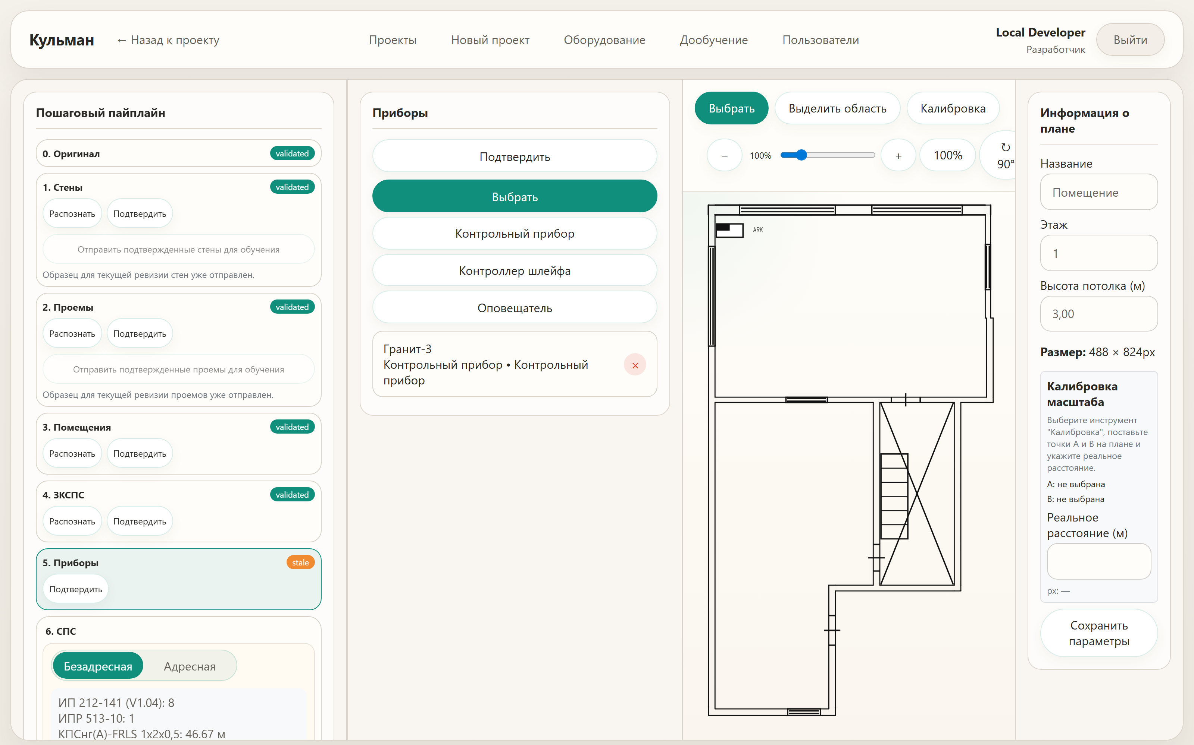
Рисунок 8 – Страница редактора плана этажа

3.7 Работа с каталогом оборудования и проектными привязками
Раздел «Оборудование» предназначен для ведения каталога изделий, используемых при проектировании. Оператор может создавать карточки оборудования, изменять их параметры, загружать изображения, паспортные PDF-файлы и ярлыки, а также удалять позиции, если они не используются в проекте.
На странице проекта оператор может привязывать элементы каталога к ролям внутри проекта: детекторам, ручным извещателям, кабелю, устройствам СОУЭ, приборам и прочим компонентам. Эти сведения используются при формировании спецификаций и других листов документации.
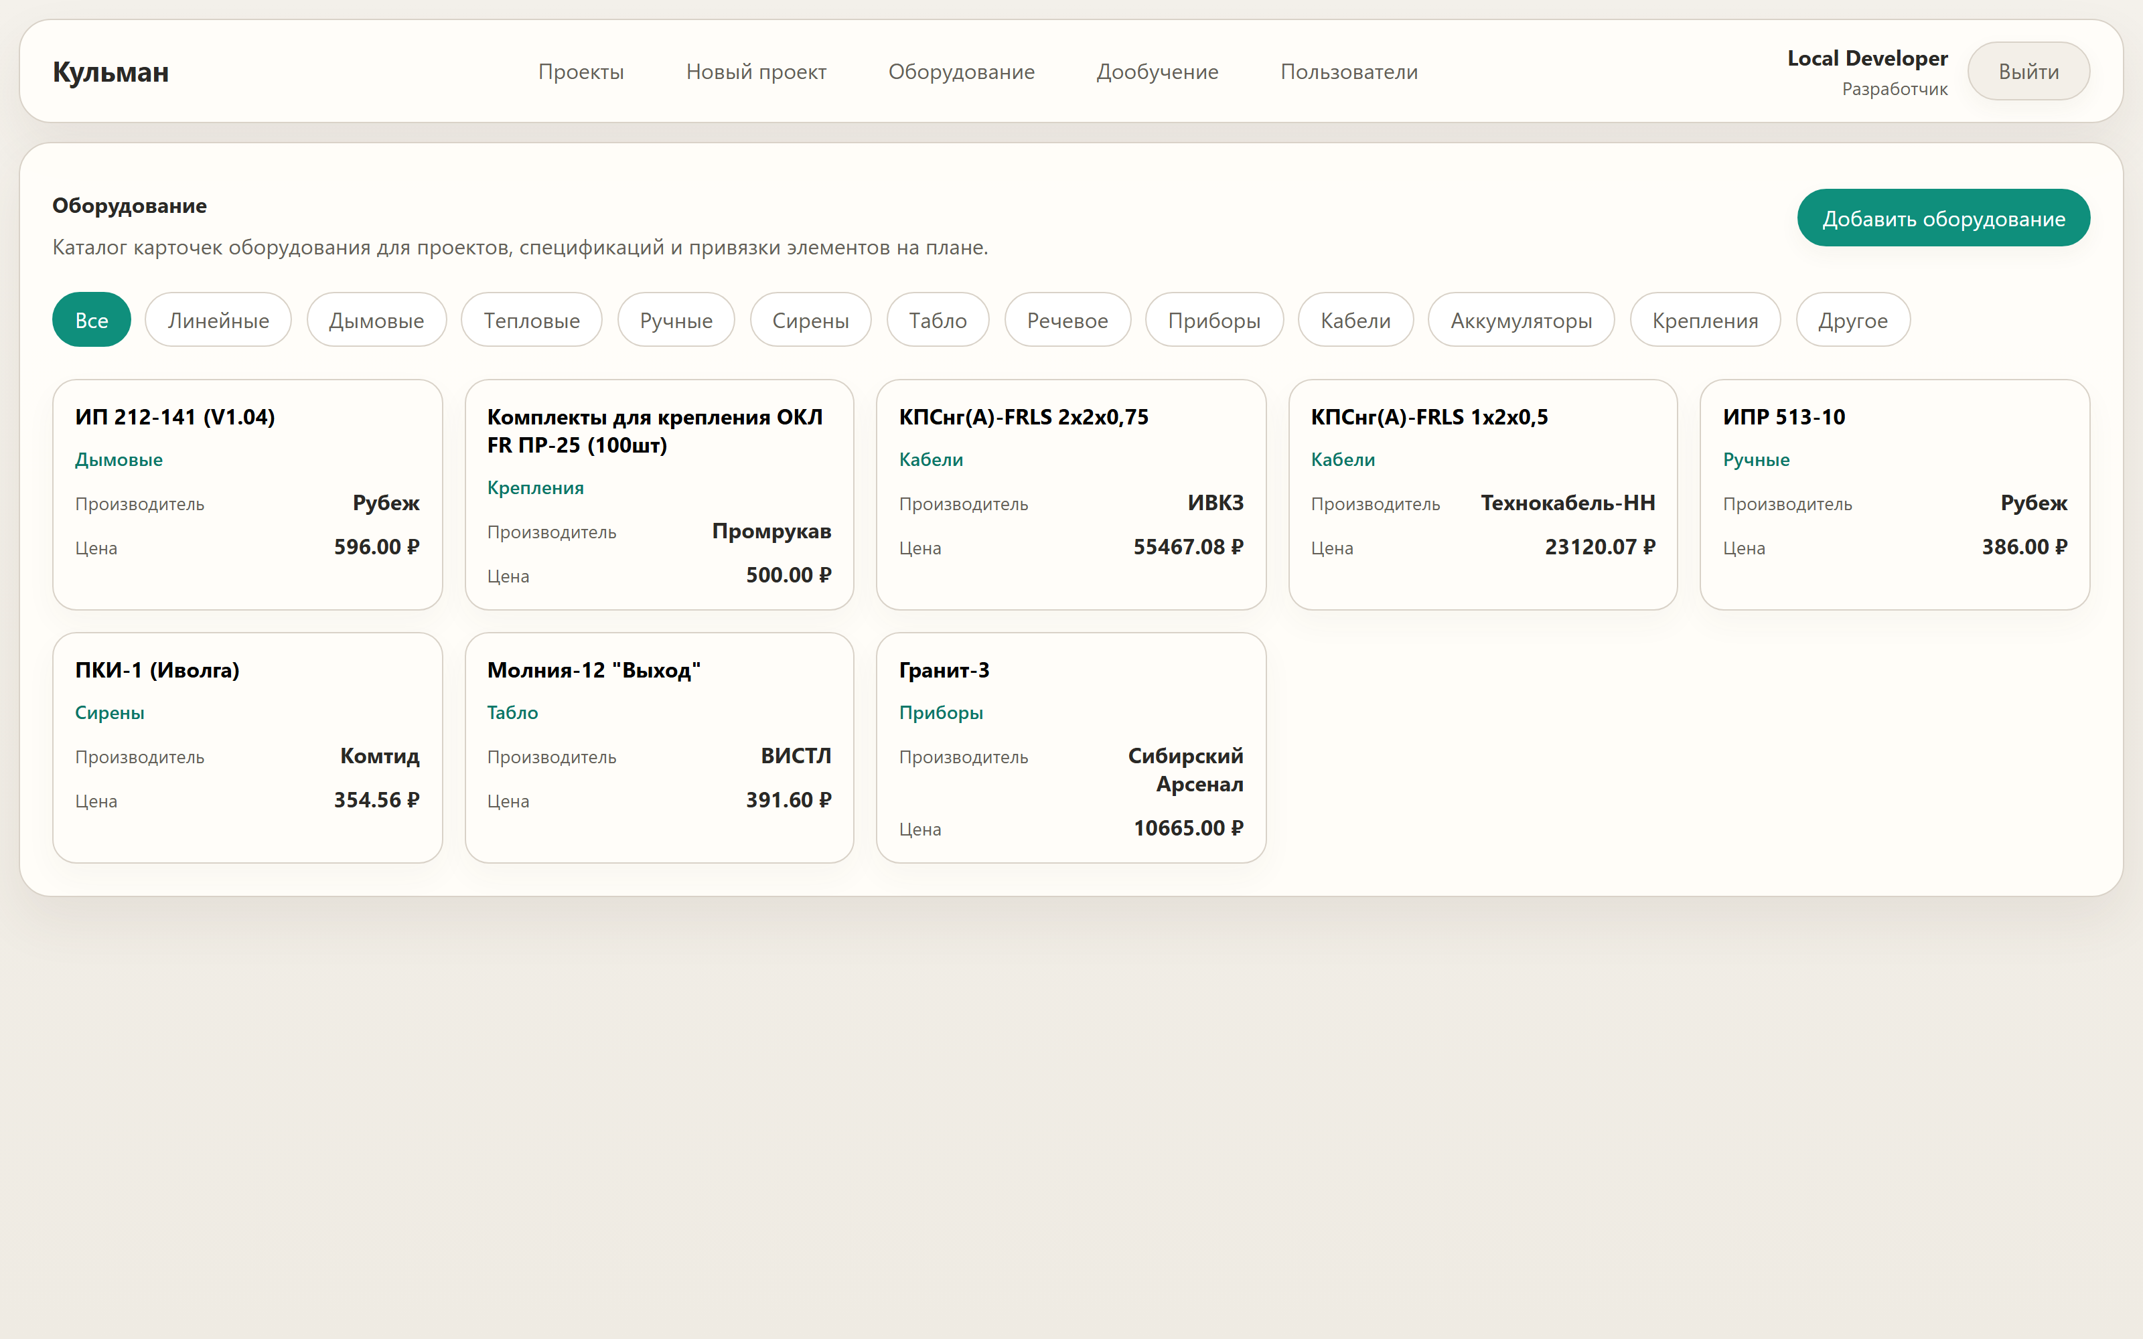
Рисунок 4 – Страница каталога оборудования

3.8 Формирование PDF-комплекта
Генерация итоговой документации выполняется на странице проекта кнопкой «Сгенерировать PDF». Во время формирования интерфейс показывает состояние процесса, а по завершении инициирует скачивание готового файла. В состав комплекта могут входить титульные листы, общие данные, общие указания, чертежи по системам, спецификация, расчет токопотребления и дополнительные сведения.
Если в проекте отсутствуют обязательные данные, оператор должен сначала заполнить соответствующие поля на этапе подготовки проекта. При отсутствии шрифтов или других необходимых файлов PDF-генерация может завершиться ошибкой, которая отображается в интерфейсе и фиксируется на стороне backend.

3.9 Дообучение распознавания и управление пользователями
Раздел «Дообучение» доступен только пользователю с ролью developer. В нем собираются исправленные оператором примеры распознавания, проводится их модерация, формируются batch-наборы и запускаются тренировочные процессы. Оператор-разработчик может просматривать примеры, фильтровать их, исключать шумные данные и отслеживать логи запусков обучения.
Раздел «Пользователи» также доступен только разработчику. Через него создаются новые учетные записи, изменяются роли и статус активности, а также выполняется сброс паролей. Интерфейс не позволяет деактивировать последнего активного разработчика, что защищает систему от блокировки административного доступа.
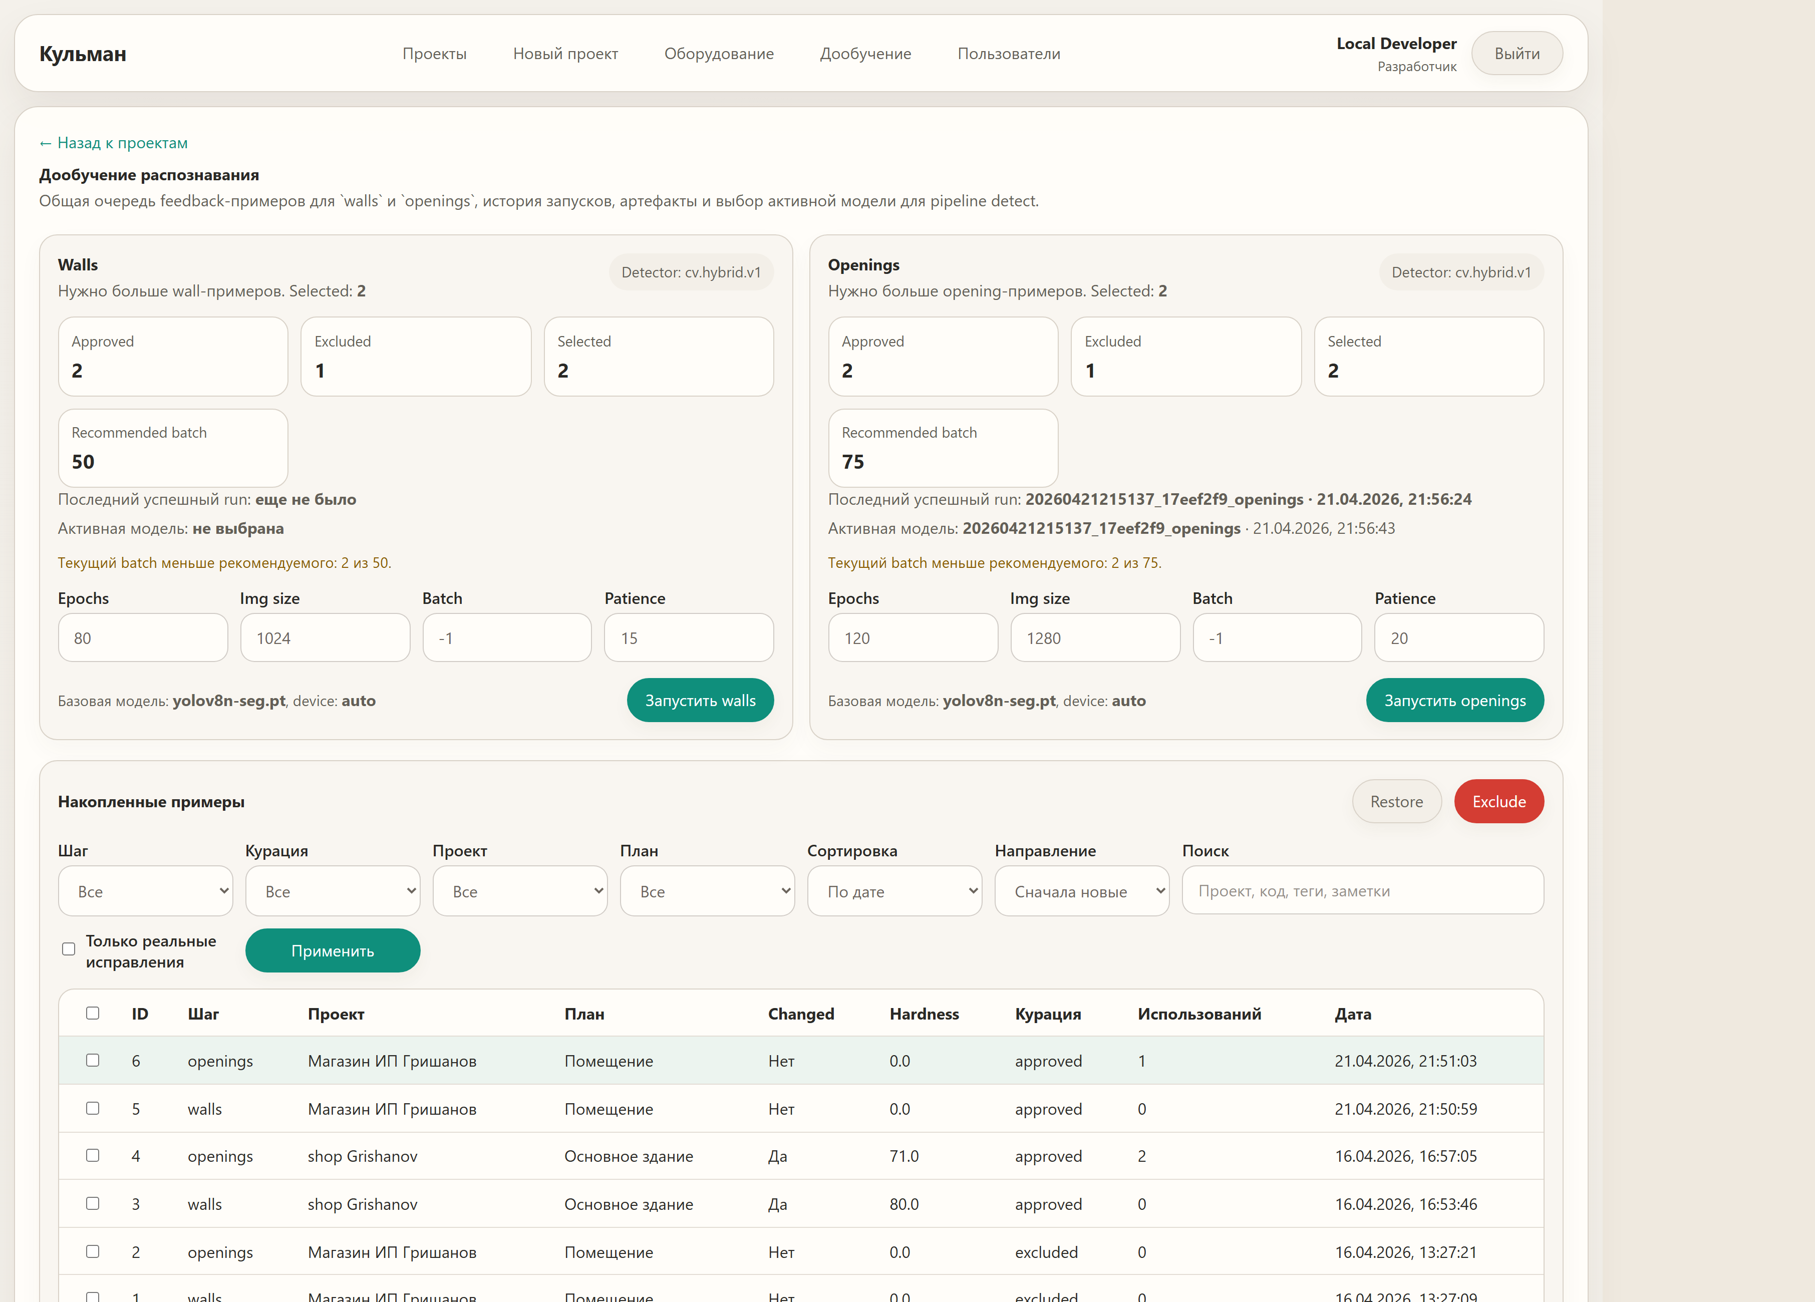
Рисунок 5 – Страница центра дообучения распознавания
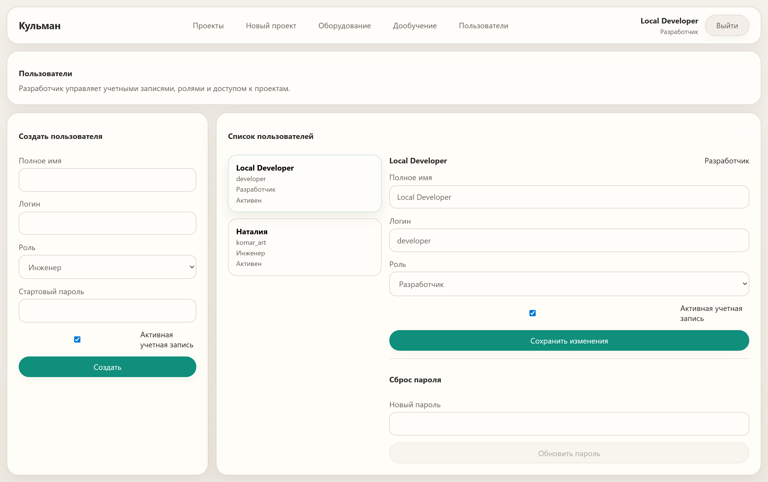
Рисунок 6 – Страница управления пользователями

3.10 Завершение работы
Для завершения сеанса оператор использует кнопку «Выйти» в правой части верхней навигационной панели. При выходе серверная сессия инвалидируется, auth-cookie очищается, а пользователь возвращается на страницу входа. После завершения работы рекомендуется штатно остановить backend и frontend в терминалах, если программа использовалась локально.

4 СООБЩЕНИЯ ОПЕРАТОРУ

4.1 Общий формат служебных и диагностических сообщений
На стороне frontend оператор видит как информационные статусы интерфейса, так и ошибки, полученные от backend. Во время ожидания данных могут выводиться сообщения вида «Проверяем сессию...», «Загрузка проекта...», «Загрузка пользователей...», «Сохранение...», «Вход...» и аналогичные. Они не являются ошибками и обозначают, что операция еще выполняется.
Ошибки, сформированные сервером, передаются в JSON-формате с полями `code` и `detail`. Поле `code` содержит машинное обозначение ошибки, а поле `detail` – человекочитаемое описание. Клиентская часть отображает оператору в первую очередь значение `detail`, а при его отсутствии может показать текст по коду ошибки либо статус HTTP-запроса.

4.2 auth_required и session_expired
Сообщения `auth_required` и `session_expired` означают, что пользователь не авторизован или его серверная сессия истекла. В этом случае оператор должен повторно выполнить вход в систему. При возникновении этих сообщений во время работы интерфейс переводит пользователя на страницу авторизации.

4.3 invalid_credentials и user_inactive
Сообщение `invalid_credentials` указывает на неправильный логин или пароль. Оператор должен проверить введенные учетные данные и повторить попытку входа. Сообщение `user_inactive` означает, что учетная запись отключена; в этом случае требуется обращение к разработчику или администратору, имеющему доступ к разделу управления пользователями.

4.4 developer_role_required и project_access_denied
Сообщение `developer_role_required` возникает при попытке доступа инженера к разделам, предназначенным только для разработчика, например к управлению пользователями или дообучению. Сообщение `project_access_denied` означает, что текущий пользователь не имеет прав на выбранный проект. В обоих случаях оператору необходимо обратиться к пользователю с ролью developer либо открыть другой проект, доступный в его контуре ответственности.

4.5 project_not_found, floor_plan_not_found, user_not_found и equipment_item_not_found
Эти сообщения означают, что запрошенная сущность отсутствует в базе данных или уже удалена. Оператору следует обновить список проектов, этажей, пользователей или оборудования, после чего повторить операцию. Если ошибка возникает повторно, следует проверить, не был ли объект удален другим пользователем.

4.6 floor_plan_image_missing, recognition_failed и recognition_not_completed
Сообщение `floor_plan_image_missing` означает отсутствие исходного изображения плана, необходимого для распознавания. Сообщение `recognition_failed` означает ошибку в процессе обработки изображения. Сообщение `recognition_not_completed` указывает, что попытка выполнить действия над результатом распознавания была предпринята до завершения самого распознавания. В этих ситуациях оператор должен проверить наличие загруженного файла, повторить запуск шага и, при необходимости, перезагрузить страницу редактора.

4.7 pipeline_step_not_validated
Сообщение `pipeline_step_not_validated` возникает, когда оператор пытается перейти к действиям, требующим завершения и подтверждения предыдущего шага pipeline. Например, отправка примера на дообучение невозможна, если соответствующий шаг еще не утвержден. Оператор должен вернуться к нужному этапу, проверить результат и выполнить его сохранение или подтверждение.

4.8 opening_outside_wall, wall_not_found_for_opening, instrument_required и cable_routes_incomplete
Эти сообщения относятся к предметным ограничениям модели данных. `opening_outside_wall` и `wall_not_found_for_opening` означают, что проем размещен некорректно относительно стены. `instrument_required` сообщает, что оператор пытается сохранить шаг приборов без хотя бы одного прибора. `cable_routes_incomplete` указывает, что не все устройства привязаны к кабельным маршрутам. В этих случаях требуется исправить геометрию или недостающие привязки и затем повторить сохранение.

4.9 username_already_exists, last_active_developer_required, equipment_item_in_use и project_equipment_in_use
Сообщение `username_already_exists` возникает при попытке создать пользователя с уже занятым логином. `last_active_developer_required` запрещает отключение последнего активного разработчика. `equipment_item_in_use` и `project_equipment_in_use` означают, что удаляемое оборудование уже используется в проекте или связано с другими сущностями. Оператор должен изменить данные с учетом этих ограничений, а не повторять ту же операцию без изменений.

4.10 recognition_active_model_missing и сообщения подсистемы дообучения
Сообщение `recognition_active_model_missing` означает отсутствие активной модели или пути к ее checkpoint-файлу. Сообщения семейства `recognition_training_*` возникают при ошибках подготовки batch-наборов, отсутствии экспортированных изображений, пустом выборе примеров, недоступности базовой модели или сбоях запуска обучения. Для устранения этих ситуаций оператор-разработчик должен проверить наличие файлов в `outputs`, корректность конфигурации окружения и валидность выбранных примеров обучения.

4.11 Общие рекомендации при внутренних ошибках
Если интерфейс сообщает о внутренней ошибке сервера или выводит текст вида `Request failed with status ...`, оператору следует зафиксировать, на каком шаге возникла проблема, при необходимости обновить страницу и повторить действие. Если ошибка воспроизводится, необходимо обратиться к разработчику и передать ему текст сообщения, время возникновения и выполняемую операцию. Это позволит соотнести сбой с серверным журналом и быстрее выявить причину.

5 СПИСОК ИСТОЧНИКОВ
1) ГОСТ 19.101–77 Виды программ и программных документов. // Единая система программной документации.
2) ГОСТ 19.103–77 Обозначения программ и программных документов. // Единая система программной документации.
3) ГОСТ 19.104–78 Основные надписи. // Единая система программной документации.
4) ГОСТ 19.105–78 Общие требования к программным документам. // Единая система программной документации.
5) ГОСТ 19.106–78 Требования к программным документам, выполненным печатным способом. // Единая система программной документации.
6) ГОСТ 19.505–79 Руководство оператора. Требования к содержанию и оформлению. // Единая система программной документации.
7) FastAPI. [Электронный ресурс]. URL: https://fastapi.tiangolo.com/ (дата обращения: 22.04.2026).
8) React. [Электронный ресурс]. URL: https://react.dev/ (дата обращения: 22.04.2026).
9) SQLAlchemy. [Электронный ресурс]. URL: https://www.sqlalchemy.org/ (дата обращения: 22.04.2026).
10) Tesseract OCR. [Электронный ресурс]. URL: https://github.com/tesseract-ocr/tesseract (дата обращения: 22.04.2026).
11) OpenCV. [Электронный ресурс]. URL: https://opencv.org/ (дата обращения: 22.04.2026).
12) ReportLab. [Электронный ресурс]. URL: https://www.reportlab.com/ (дата обращения: 22.04.2026).
13) Локальный репозиторий проекта komarov_thesis. Исходный код, настройки и документация проекта.

ПРИЛОЖЕНИЕ 1 ТЕРМИНОЛОГИЯ
План этажа – цифровое представление поэтажного плана здания, используемое системой как основа для проектирования.
Pipeline – последовательность этапов обработки плана, включающая распознавание, проверку, корректировку и сохранение результата.
OCR – технология оптического распознавания символов, применяемая для извлечения размерных подписей с изображения плана.
СПС – система пожарной сигнализации.
СОУЭ – система оповещения и управления эвакуацией.
ЗКСПС – зона контроля системы пожарной сигнализации.
Bootstrap-пользователь – первый пользователь с ролью developer, создаваемый системой автоматически по данным из файла `.env`.
Каталог оборудования – раздел программы, содержащий карточки изделий и их технические характеристики.
PDF-комплект – автоматически сформированный набор листов проектной документации в формате PDF.
Дообучение распознавания – процесс накопления исправленных примеров и запуска обучения модели на этих данных.

ЛИСТ РЕГИСТРАЦИИ ИЗМЕНЕНИЙ
Изм. | Номера листов  (страниц) измененных | Номера листов  (страниц) замененных | Номера листов  (страниц) новых | Номера листов  (страниц) аннулированных | № документа | Входящий № сопроводительного документа и дата | Подпись,  дата

